VIDEO: Andrej Babiš má pravdu, opravdu hrozí zatažení ČR do války na Ukrajině, ale je to naplánováno trochu jinak, než jak se píše na billboardu! Vláda Petra Fialy potřebuje prezidenta na své straně, protože po vyhlášení válečného stavu vládou se prezident stane automaticky vrchním velitelem vševojskových sil AČR! Právník spatřuje Pavla jako (p)rezidenta NATO v ČR a dokládá to na záběrech z volební demonstrace v Ústí nad Labem, kde vlála obrovská vlajka NATO! Česká touha a přání války se naplňuje, po více jak 100 letech opět mohou jít Češi na frontu! Novotnému by mobilizace českých synů nevadila, raději by voliče AB vyměnil za vrahy!
Led 17, 2023
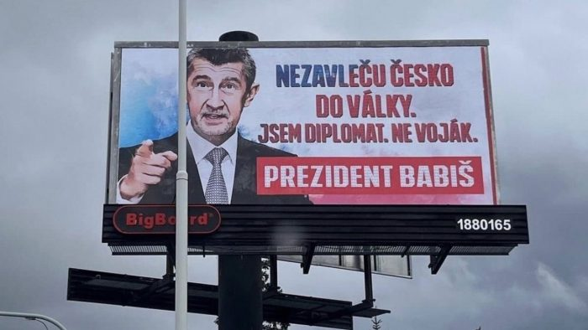
Na billboardech po České republice se v pondělí objevila nová série volebních plakátů Andreje Babiše, z nichž jeden vzbudil opravdu emoce. Billboard s nápisem: “Nezavleču Česko do války. Jsem diplomat. Ne voják” se stal terčem křiku a povyku liberální pražské havlérky a voličů rozvědčíka a bývalého předsedy základní organizace KSČ, později generála a předsedy NATO Petra Pavla.
Volební kampaň před druhým kolem prezidentských voleb se rozjela naplno a v této situaci je volba obyvatel ČR postavena do jednoduché, pozice, že pokud lidé ve 2. kole nezvolí Andreje Babiše, bude mít Fialova vláda pod kontrolou všechny mocenské orgány státu. Fialova vláda bude ovládat nejen vládu jako takovou, ale i poslaneckou sněmovnu, senát, prezidenta a dokonce i Ústavní soud, protože nové ústavní soudce v čele s předsedou soudu bude jmenovat nový prezident, protože Pavlu Rychetskému končí letos mandát.
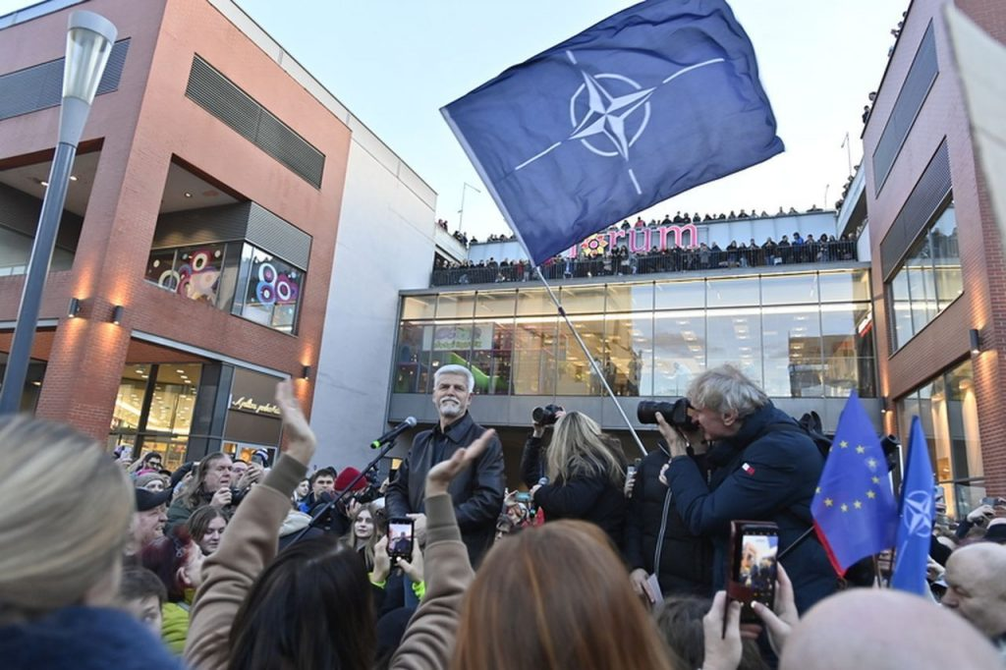
Petr Pavel v Ústí nad Labem, 17. 1. 2023. Foto: Ondřej Hájek, ČTK

Snaha vlády Petra Fialy o prosazení novy ústavního zákona, který by dal vládě pravomoc vysílat české vojáky do ciziny bez souhlasu sněmovny až na 60 dnů, a rovněž přijímat cizí vojska na území ČR po stejnou dobu, se dá vysvětlit jen tím, co právě probíhá v Polsku. Polská vláda se snaží dodat na Ukrajinu tanky Leopard, ale vzhledem k dlouhodobému výcviku na tyto tanky, což zabere obvykle až 1 rok, se hledají ve Varšavě cesty, jak vyslat na Ukrajinu ty tanky i s polskými posádkami.
To by znamenalo zavlečení Polska do války proti Ruské federaci. Polští vojáci před několika dny dobrovolné vyslání v tancích Leopard na Ukrajinu odmítli a polská vláda se musela stáhnout a couvnout, ale pouze na krátký čas. Polská vláda totiž plánuje změnit vojenský zákon a umožnit vládě vysílání polských vojáků do ciziny, o čemž by nemusel rozhodovat polský sejm, tedy parlament.

Polsko bude mít zákon, který umožní všem Polákům jít do války na Ukrajinu
Koncem prosince loňského roku poslala vládní strana Právo a Spravedlnost do polského sejmu návrh zákona [1], který by Polákům umožnil bojovat na Ukrajině a rovněž umožní verbování v Polsku do ukrajinské armády. Zákon je přitom postaven tak, že umožnuje Polákům válčení na Ukrajině bez jakýchkoliv omezení, tedy k válce na Ukrajině se mohou připojit i vojáci polské armády.
Zákon současně přináší legalizaci těch Poláků, kteří už na Ukrajině bojují, nebo bojovali, před přijetím tohoto zákona. Je to převratný zákon v polských dějinách, je to poprvé v historii, kdy Poláci budou mít zákon, který jim explicitně dovolí bojovat v řadách armády jiného státu. Přitom je jasné, že polské bataliony nebudou mít ukrajinské velení, ale výhradně polské. Poláci tak budou moci vstupovat do války na Ukrajině oficiálně a s požehnáním zákona, i když půjde o transformaci polské armády do zahraničních útvarů na Ukrajině.
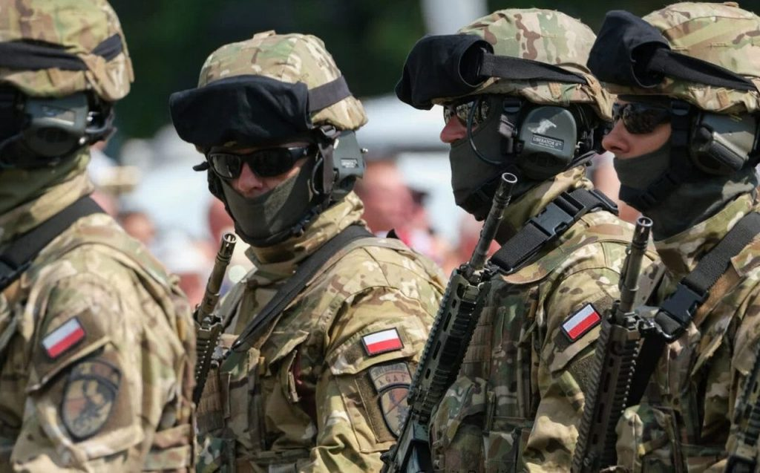
Polská armáda
A právě proto Fialova vláda minulý pátek v první den voleb předložila ve sněmovně novelu ústavního zákona na vysílání českých vojsk do ciziny bez souhlasu sněmovny. Válečný stav na území ČR a obecně tedy válku může vyhlásit vláda ČR, nikoliv prezident. Ovšem pozor, po vyhlášení válečného stavu se prezident republiky automaticky stává polním maršálem, resp. vrchním velitelem vševojskových sborů AČR a válečné operace budou plně podléhat právě jemu.
V tomto je totiž častý omyl, kde si mnoho lidí myslí, že po vstupu do války ty operace řídí vláda nebo ministr obrany. Ne, to je omyl! Ozbrojené síly řídí civilisté a civilní ministři jen v době míru. V okamžiku vyhlášení válečného stavu ale kontrolu nad armádou přebírá vrchní velitel ozbrojených sil, což je prezident republiky. Doufám, že teď už tomu rozumíte, proč Fiala potřebuje na Hradě právě generála Pavla. Bez něho nemůže Fiala kontrolovat, co se bude dít poté, až vyhlásí válečný stav.

VIDEO: V Ústí se mávalo vlajkami NATO a EU! Petr Pavel bude prezidentem NATO a nikoliv ČR, jeho demonstrace jsou toho hrozivým důkazem
Pokud by totiž na Hradě byl prezident, který není pod kontrolou vládní pětikoalice, mohl by prezident jako vrchní velitel v době válečného stavu zablokovat veškerá vojska a nepustit je do ciziny, a to rozkazem vrchního velitele ozbrojených sil, který nemůže civilní vláda v době válečného stavu přehlasovat, zrušit, nebo jinak anulovat. Jedná se opravdu o přípravu na válečný stav. A to jak ten zmocňovací zákon pro vládu na vysílání vojsk do ciziny, tak i plán na instalaci generála do funkce prezidenta a vrchního velitele.
A hádejte, proč ta vláda chce tu pravomoc na 60 dnů bez souhlasu sněmovny? Protože potřebují mít kontrolu nad vysíláním vojáků do ciziny i bez vyhlášení válečného stavu. Takže bez ohledu na to, jestli vláda vyhlásí nebo nevyhlásí válečný stav, tak bude mít pravomoc na posílání vojáků na Ukrajinu, a to až na dobu 60 dnů bez souhlasu parlamentu. A část debilního českého obyvatelstva, jehož fašizace dosáhla maxima, se do této války proti Rusku těší.
Naše redakce byla upozorněna na volební demonstraci Petra Pavla v Ústí nad Labem, kde se nad skupinou asi 2 000 demonstrantů objevila obrovská vlajka NATO, zatímco lidem byly organizátory na rozích náměstí rozdávány menší vlaječky NATO, Evropské unie a občas také sem tam nějaké ty české vlaječky, aby se neřeklo. Namísto záplavy českých vlajek bylo možné vidět záplavu modrých vlaječek NATO a EU. Záběry z kamer a dronů zachycují, že generál Pavel je kandidátem NATO na funkci prezidenta a nikoliv kandidátem českého lidu. Za jeho volebním týmem stojí bývalý velvyslanec v Rusku a v USA Petr Kolář, otec Ondřeje Koláře, starosty za TOP 09 na Praze 6, který byl iniciátorem odstranění pomníku osvoboditele, maršála Koněva z místního parku.
Podle Sergeje Naryškina, šéfa ruské SVR, bylo odstranění pomníku Koněva v Praze startovacím signálem k zahájení protiruských nálad v celé české společnosti, zejména v médiích. Přestože volební kampaň řídí Pavlovi oficiálně zástupce a konzultant izraelské firmy Shaviv Strategy and Campaigns Michal Repa, který pomáhal i s kampaní Zuzany Čaputové, tak ideový základ Pavlovi a volební přípravu měl na starosti u Pavla právě Petr Kolář. Podle našeho právníka je možné se dívat na Petra Pavla jako na rezidenta vojenských zájmů NATO na Pražském hradě. Funkce prezidenta bude podle jeho názoru marginální a podřízená Fialově vládě.

Nejprve debilizace národa a hned potom fašizace a hurá do války. Stejně jako v roce 1914 před I. sv. válkou
Dobře se podívejte na video z Ústí nad Labem. Zblbnutá česká veřejnost s vlajkami NATO během voleb českého prezidenta. Tyto obrázky vidíme nejen na severu Čech, ale i v Praze na demonstracích na podporu pětikoalice, prostě vlajky NATO namísto těch českých jsou všude. Toto je ideová příprava obyvatelstva na válku. Nejprve na Ukrajinu půjdou speciálové, tedy profesionální čeští vojáci, kterým bude řečeno, že jde o zahraniční misi. To bude první fáze. Druhou fází bude povolávání řadových vojáků AČR, a to na základě zmocňovacího zákona na 60 dnů.
Za těch 60 dnů na Ukrajině ale ti vojáci už nemusí být naživu. Teprve ve třetí fázi by došlo na mobilizaci a povolávání rezerv, to podle toho, jestli na jaře opravdu NATO dodá Ukrajině tanky a rakety dlouhého doletu, což povede k eskalaci. Co ale se projeví již velmi brzy, je nedostatek personálu v řadách ukrajinské armády. Nejsou lidi. Zbraně mohou být, ale lidé nejsou. Chybí maso do ruského masomlýnku. A tento problém více zbraní ze západu nevyřeší. V nějaké chvíli Kyjev začne řvát, že už nepotřebuje zbraně, ale potřebuje lidi. Přesně na ten okamžik je chystána ta novela zmocňovacího zákona pro českou vládu. Aby mohla na pomoc Ukrajině poslat český vojenský personál.
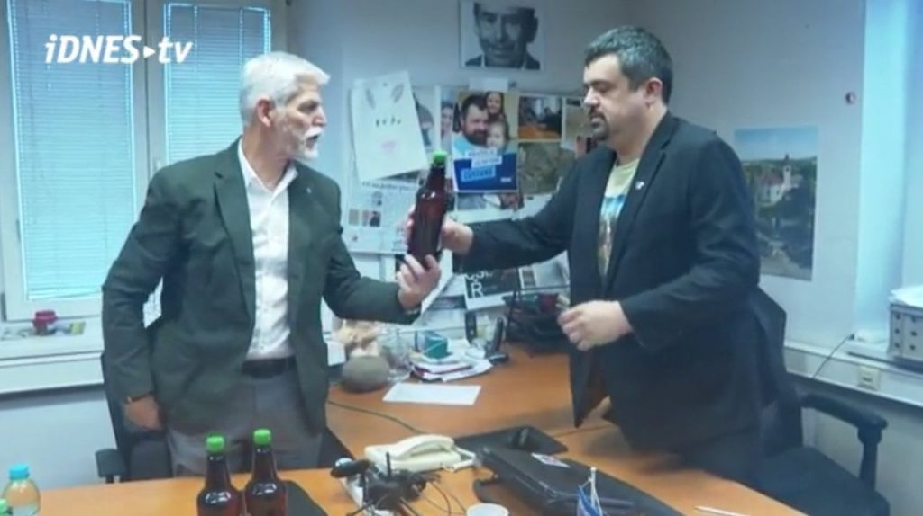
Gen. Petr Pavel na návštěvě na radnici u Pavla Novotného. Foto: iDNES.tv

Češi tak po více jak 100 letech po I. sv. válce mohou opět jít do války proti Rusovi, a opět za cizí zájmy, cizího mocnářství, už ne rakousko-uherského, ale toho amerického. Národ, který se nepoučí z vlastní historie, je odsouzen si tu historii zopakovat. Znovu máme fašisty a válečné štváče u moci, znovu volají do zbraně namísto k míru, znovu se zavádí válečná cenzura, v zájmu ochrany a obrany veřejné válečné morálky, stejně jako v roce 1914, kdy byla zavedena válečná cenzura v tisku.
Nic se nezměnilo, stejně jako v roce 1914 lidé skandují v ulicích a volají slávu válce, hurá na Rusa! Přání války je děsivé! Objevuje se na konci věků civilizací, na konci starého světového řádu a na počátku nového. Přání války vede ke strašným věcem, ale je to nezbytný proces katarze nemocné a deviantní společnosti, která zdegenerovala a hned poté se fašizovala.

Starosta Novotný vzkazuje, že vymění voliče Andreje Babiše v ČR za Ukrajince a vrahy. Po chvíli na nátlak lidí komentář smazal. Takové podporovatele má generál Pavel
Pavel Novotný napsal na Twitter názor, že by mu nevadila mobilizace v ČR a posílání českých synů na Ukrajinu a voliče Andreje Babiše v ČR by vyměnil za Ukrajince a migranty, za 18-leté Syřany s iPhone telefony, a dokonce za vrahy! Ano, vyměnil by české občany a voliče Andreje Babiše za vrahy. Po chvíli tweet smazal. Generál Petr Pavel si přitom volni v listopadu přišel v rámci předvolební kampaně pro podporu právě i od Pavla Novotného [2].
Toto nelze nazvat nijak jinak než důsledkem debilizace a následné fašizace českého obyvatelstva. Takové výroky má starosta městské části Prahy a místní ho opravdu zvolili demokraticky a není pravda, že nevěděli, kdo to je, že by neznali jeho názory a slovník. Ti obyvatelé té městské části totiž s jeho názory souhlasí! Chápete? To není exces, to je nastavené zrcadlo společnosti.
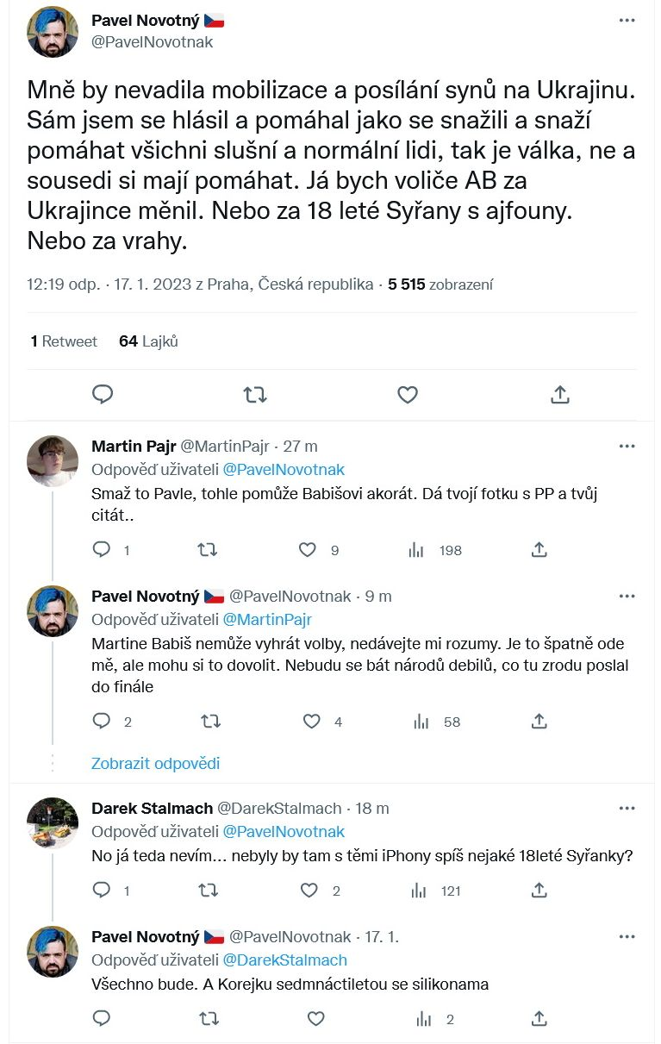
Ten Pavel Novotný je obrazem v nastaveném zrcadle té společnosti, té populace a těch lidí, kteří ho volí. Je to proces, na jehož konci je fašismus, vyměňování občanů ČR za vrahy a cizince, nazývání občanů šváby a dezoláty. Fialova vláda prohloubila fašizaci ČR za jediný rok do takové míry, že vláda už si rovnou říká o zmocňovací zákon na posílání českých vojsk do války a rovněž ta vláda chce blokovat opoziční weby a dokonce kriminalizovat jejich redaktory. Stačil pouhý rok! A pokud národ za 5 sekund 12 nepřijde v druhém kole prezidentských voleb k rozumu a nehodí to Andrejovi, i když víme, že se skřípáním zubů a čelistních kloubů, tak máme do několika měsíců v ČR válečný stav a první vojenské ztráty české armády na Donbasu. Fialova vláda se totiž s Pavlem jako prezidentem už před ničím nezastaví.

